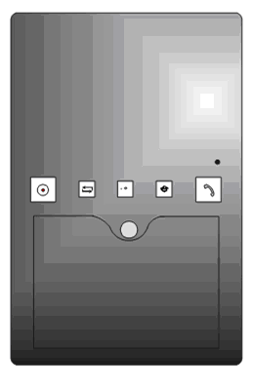
第一棟
第七棟
DISANS
1
3
5
7
9
#
2
4
6
8
0
*
*
DISANS
1
3
5
7
9
#
2
4
6
8
0
*
*

TL-2185T
TL-2185T
TL-813T
TL-813T
DISANS
1
3
5
7
9
#
2
4
6
8
0
*
*
DISANS
1
3
5
7
9
#
2
4
6
8
0
*
*

TL-2185T
TL-2185T
TL-813T
TL-813T

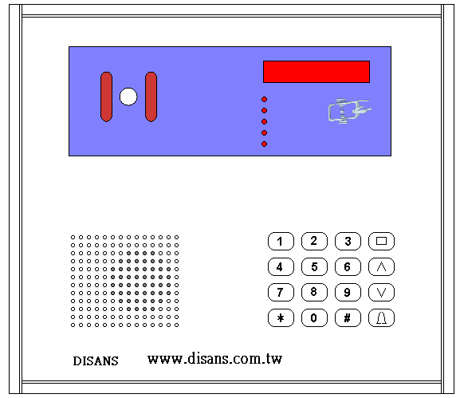

TL-2500T
TL-2500T

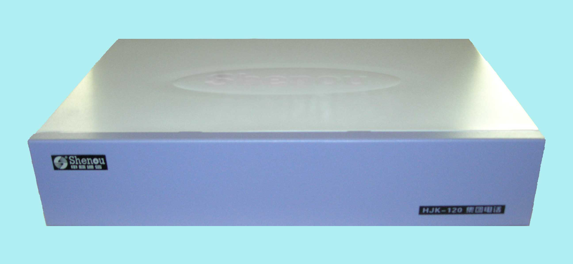
200門主裝置
第一台總機
第二台總機
第三台總機
TL-2102T
TL-2102T
案名:淡江有約
工程商:
系統:TL系統

淡江有約位於台北縣淡水市，由7棟大樓組成，總戶數為400多戶，室內對講機採用TL-813T及TL-2185T，門口機採用TL-2500，交換機用200門主裝置系統，放置在管理中心，系統要求戶戶對講及7棟的警衛室、停車場出入口均可以與管理中心相互呼叫對講，地下室採用單按鍵的TL-2102T可以直呼管理中心。最具特別的是TL-2500，本機具有門牌號碼直接輸入方式，而不是一般的門口機所使用的代碼輸入方式，採用代碼輸入方式，不但不雅觀，又容易讓訪客在使用上造成困擾。而且本案因為戶數很多，為了避免管理中心容易經常佔線，特地設置3台總機，當第一台總機正在使用時，遇到有訪客或住戶呼叫管理中心，系統會自動切換呼叫第二台總機，如果第二台總機也佔線時，也會自動選跳呼叫第三台總機，確保管理中心人員的管理服務。
除此之外，本社區為封閉型社區，有3個大門出入口，建商要求這3個大門出入口之門口機的訪客必須都可以呼叫本社區7棟樓的任何一位住戶，住戶不僅能開電鎖，也可以看到訪客的影像，因此惟有TL系統才能達到這個需求。

本案特點：
1、戶數龐大，並且可以戶戶對講。
2、3個門口機的訪客必須都可以呼叫本社區7棟樓的任何一位住戶，住戶不僅能開電鎖，也可以看到訪客的影像。
3、門口機具有門牌號碼直接輸入方式，而不是一般的門口機所使用的代碼輸入方式。
4、有3台總機，方便住戶或訪客連絡，減少住戶或訪客找不到管理員的情況。

